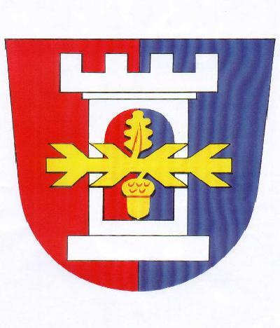
Mateřská škola Dřevnovice,
Dřevnovice č. 48
798 26 Nezamyslice

Jana Přidalová, ředitelka školy

Tel: 777 275 835

Zveřejnění pověřence pro ochranu osobních údajů :

Správce : Mateřská škola Dřevnovice……č. 48……PSČ 798 26….

Pověřenec pro ochranu osobních údajů: Svatava Čmelová

Kontaktní údaje: gdpr@hanackyvenkov.cz
tel. 725 102 130

V Dřevnovicích 25.5.2018
Jana Přidalová
ředitelka školy

